**Работа 11 Интерактив**

Анализ конкурентов уже были сделаны в систематическом ядре Excel, проверены, но видимо не выставлена оценка. В приложение к работе есть сис. Ядро в общей папке 9-19.

Составил список интерактивных элементов на сайте конкурентов.

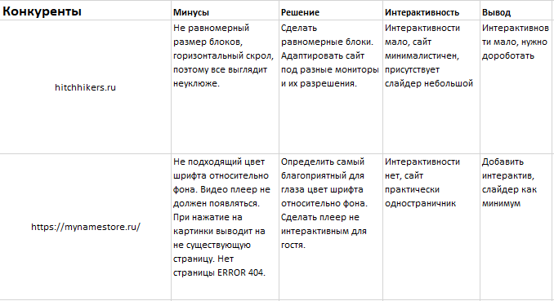

Вот интерактив на моем сайте.

